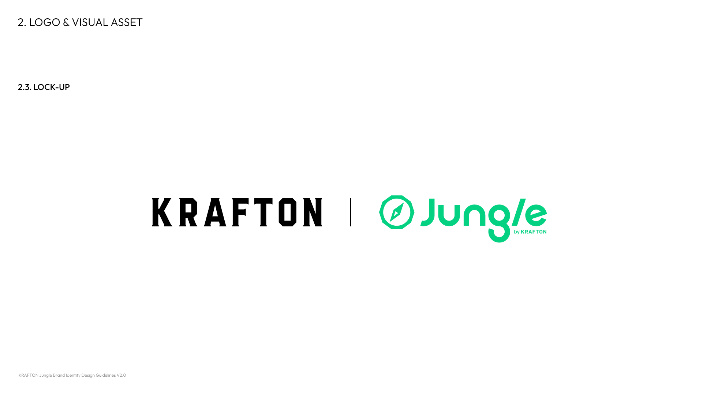

크래프톤 정글
크래프톤 정글은 크래프톤 만의 방식으로 사회적 책임을 다하고자 기획된 소프트웨어 인재 양성 사회공헌(CSR) 프로그램으로, 산업계의 소프트웨어 인력 구인난을 해소함과 동시에 청년 고용 창출에 기여하고자 하는 취지에서 추진됐습니다.
크래프톤 정글은5개월 동안의 몰입 경험, 자기주도적 학습, 팀 기반의 협업 등을 통해 지속적인 성장을 이끌어내는 KAIST의 SW사관학교 정글의 커리큘럼을 기반으로 운영됩니다.
2022년 10월부터 시작한 크래프톤 정글은 현재 7기까지 완료했으며 크래프톤 정글 교육생을 위해 설립한 자체 캠퍼스에서 3월부터 8기를 진행할 예정입니다. 크래프톤 정글은25년부터 단계적으로 연 1,000명 규모까지 확대하여, 산업에서 필요한 역량을 갖춘 개발자를 양성할 계획입니다.

프로그램 개요
- 목표: 자기주도적 학습과 지속적인 성장이 가능한 정예 개발자 양성
- 대상: 개발자로 커리어의 전환을 희망하는 재학생, 졸업 예정자 또는 기졸업자
- 인원: 100명(30명 *3반), 연 4~5기수 모집 예정
- 기간: 2025년 07월 07일(월) ~ 12월04일(목) 총 21주(크래프톤 정글 10기)
- 장소: 크래프톤 정글 캠퍼스(경기도 용인시 처인구 영문로 55)
- 특징:
  - 5개월간의 합숙을 통한 몰입 경험 제공
  - 자기 주도적 학습형태의 커리큘럼 (코치가 있으나, 강의가 아닌 가이드만 제공)
  - 팀 기반으로 프로젝트를 수행하며 협업 역량 강화
  - 학점은행제 학점 취득 가능 (별도 학사 기준 충족 시 최대 9학점* 취득 가능)
* 평가인정 학습과정 : 자료구조(3-3-0), 알고리즘(3-3-0), 컴퓨터구조(3-3-0)
  - 참가비: KDT참여 가능(국민내일배움카드를 통해 전액 무료로 수강)
*단, KDT로 참여하지 않을 경우 250만원 참가비 납부
- 입학설명회 (온라인) 2025년 4월 21일(월) 저녁 7시~8시, Zoom 웨비나
* 신청은 크래프톤 정글 홈페이지(https://jungle.krafton.com/)에서 가능합니다.
* 10기는 오프라인 설명회는 진행하지 않습니다.

- 10기 선발 일정
2025.04.07(월) ~ 2025.05.01(목) | 서류접수
2025.05.02(금) | 학습자료 배부
2025.05.02(금) ~ 05.16(금) | 개별학습
2025.05.17(토) | 입학시험
2025.05.19(월) | 입학시험 합격자 발표
2025.05.26(월) ~ 05.27(화) | 인터뷰
2025.06.02(월) | 최종합격자 발표
2025.07.07(월) ~ 12.04(목) | 크래프톤 정글 10기 합숙교육

- 커리큘럼
정글 입성 | 웹서비스 만들기(1주)  최소기능의 웹서비스를 팀으로 구현하고, 발표합니다.
컴퓨터 사고로의 전환 | 자료구조, 알고리즘 (4주)  팀 별로 함께 문제를 풀어가며 Computer Science의 기본적인 지식을 배웁니다.
탐험 준비 | C언어, 컴퓨터구조 (4주)  RB트리, 말록랩, 웹서버를 만들면서 C언어를 학습합니다.
정글 끝까지 | 운영체제 (5주)  OS프로젝트를 통해 프로그램의 동작 원리를 익힙니다.
실력 다지기 | 알고리즘 복습, 프레임워크 학습 (1주)  자료구조/알고리즘 문제를 통한 개념 복습하고, 프로젝트에 사용될 프레임 워크(Spring, Node js, React 중 택 1)를 익힙니다.
나만의 무기를 갖기 | 프로젝트 몰입 개발, 론칭 (5주)  팀별 원하는 스택으로 주제를 선정하고 고객이 있는 서비스로 프로젝트를 개발해 론칭 한 후, 개선작업을 진행합니다.
세상으로 뛰어들기 | 지원하기, 프로젝트 개선하기 (1주)  취업을 위한 자기소개서를 작성하고, 협력사에 지원합니다. 면접을 진행하면서 프로젝트를 발전시켜 나갑니다.

